102-2【愛。閱讀】系列演講-陳慧芸老師演講回饋單統計表0520
個人意見調查
1.我認為該活動主題符合我的需求
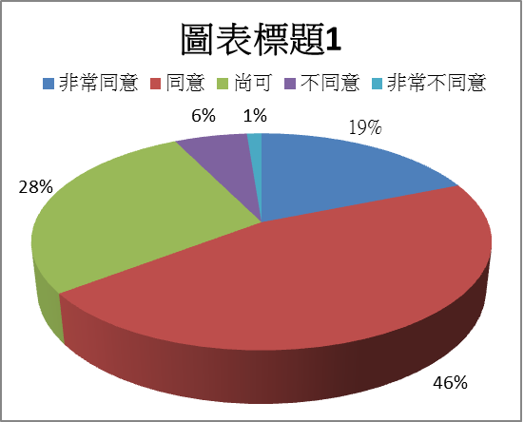
2.我認為該活動內容符合我的需求
3.我認為該活動主講者的安排感到滿意
4.我認為該活動時間安排適當
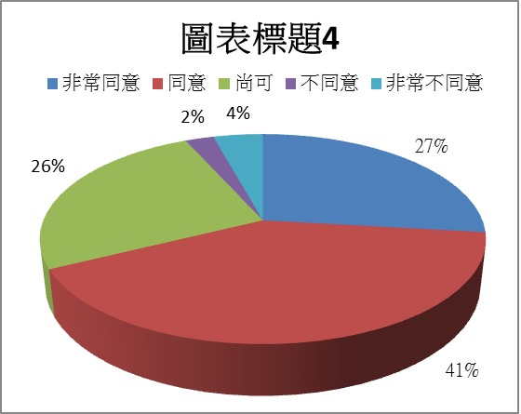
5.我認為該活動地點安排適當
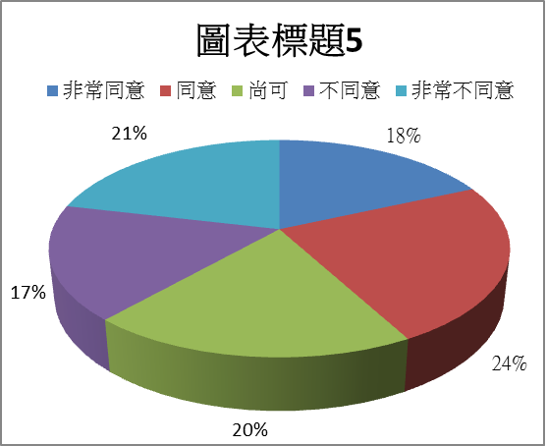
6.我認為該活動對我的教學有幫助

7.我認為該活動對我的專業知能有幫助
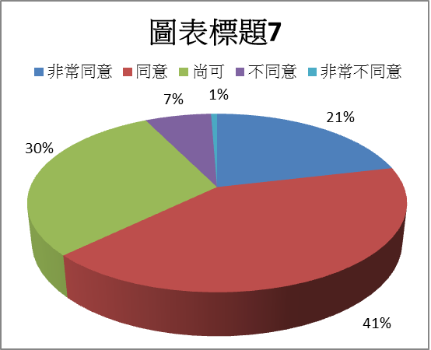
8.下次學校若舉辦類似活動，我會願意再次參與
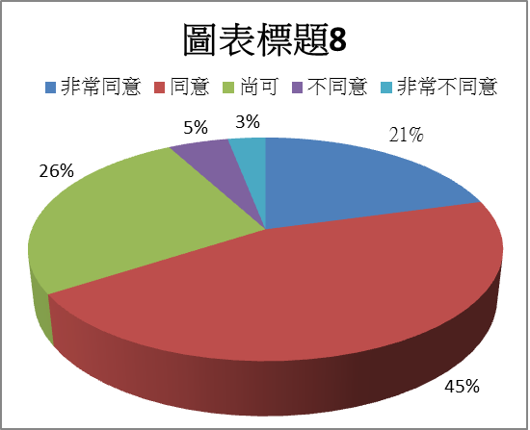
9.整體而言，我覺得參加該活動令我感到滿意
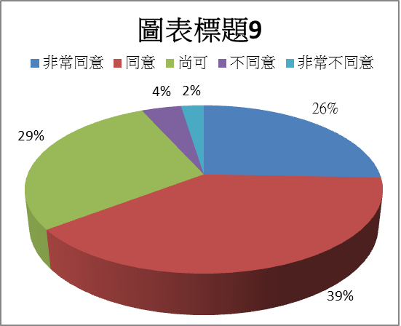

10.請問您對本單位辦理該活動之意見？
(1)都不錯
(2)地點不佳
(3)場地太小，應分多次聽講
(4)場地太爛
(5)時間安排上可再控制好
(6)人多教室小，不舒服
(7)下次可改至大教室會更好
(8)地點過小，班級過多
(9)和科系不相符
(10)覺得應該給適合的科系來聽
(11)座位安排非常需要改善
(12)應該給相關科系的聽或對畫畫有興趣的人聽這堂演講
(13)場地希望更大
(14)提供免費實作教學
(15)地點太小，攝影機架移來移去影響聽講
(16)太好了
(17)場地應慎選
(18)教室空間問題

11.請問您希望本單位多提供哪些主題的課題活動？
(1)不限，越多越好，讓學生能得到課程以外的知識。
(2)這個主題還不錯
(3)技職、專業類的活動
(4)商業類
(5)音樂或是生涯課程
(6)成功的企業家
(7)JOJO冒險野狼的藝術
(8)烹飪課和時尚展之類的
(9)多些互動，不然底下的人會很無聊
(10)攝影、畫覽
(11)拍攝電影類的
(12)藝術、財金
(13)藝術類的演講，可以多方面學習
(14)生涯規劃
(15)日常生活相關的講題
(16)理財、公民、人文、藝術
(17)藝術風格與飲食健康
(18)人文藝術
(19)樂器介紹、古典音樂賞析及介紹
(20)有氣質的學習課程
(21)生涯規劃、兩性話題

